Національний технічний університет України
«Київський політехнічний інститут»

Факультет інформатики та обчислювальної техніки

Лабораторна робота №13
З дисципліни:
“Комп’ютерна електроніка”

Виконав: Слободяний Б.І.
група ІО-03

Номер бригади: 5

Київ 2012

Виконання роботи
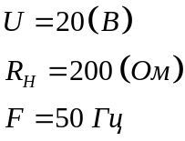
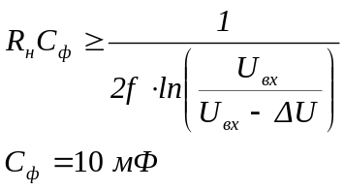
Величина пульсации 5% от величины выходного напряжения.

Простейший компенсационный стабилизатор напряжения.

Экспериментальная схема
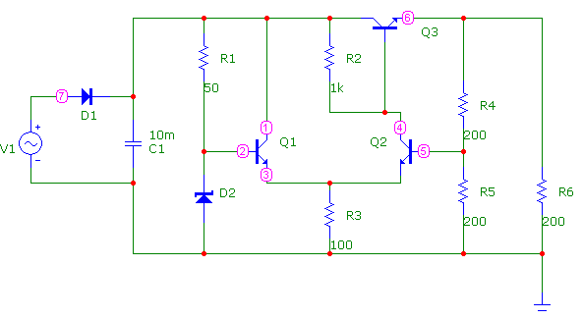

Результаты эксперимента

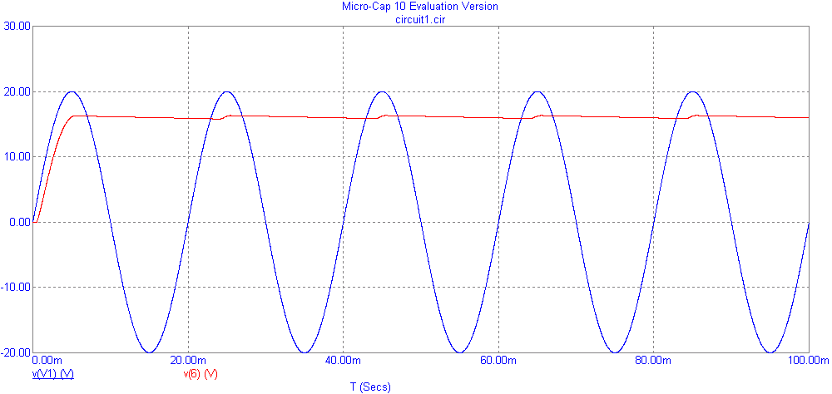
Компенсационный стабилизатор на основе операционного усилителя.
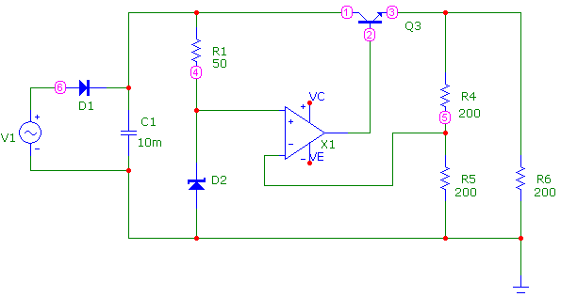

Результаты эксперимента

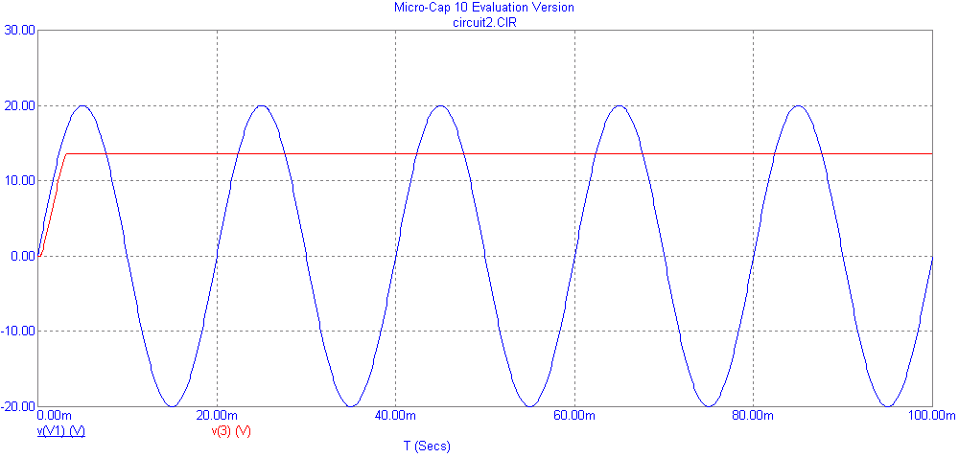

Вывод: стабилизаторы напряжения, собранные по схеме компенсационного стабилизатора, позволяют регулировать величину выходного напряжения в широких пределах, и, благодаря, высокому входному сопротивлению усилителя компаратора делает величину тока стабилизации независимой от выходного тока.
При конструировании компенсационных стабилизаторов напряжения было установлено, что стабильность работы простейшего стабилизатора в большой степени зависит от температуры окружающей среды и, поэтому, его сложно применять в условиях с широким диапазоном температур. В отличии от простейшего, стабилизатор на операционном усилителе за счет внутреннего дифференциального каскада, компенсирующего дрейф нуля, обладает более высокой стабильностью работы, но в нем сложнее увеличить уровень выходного напряжения.

